
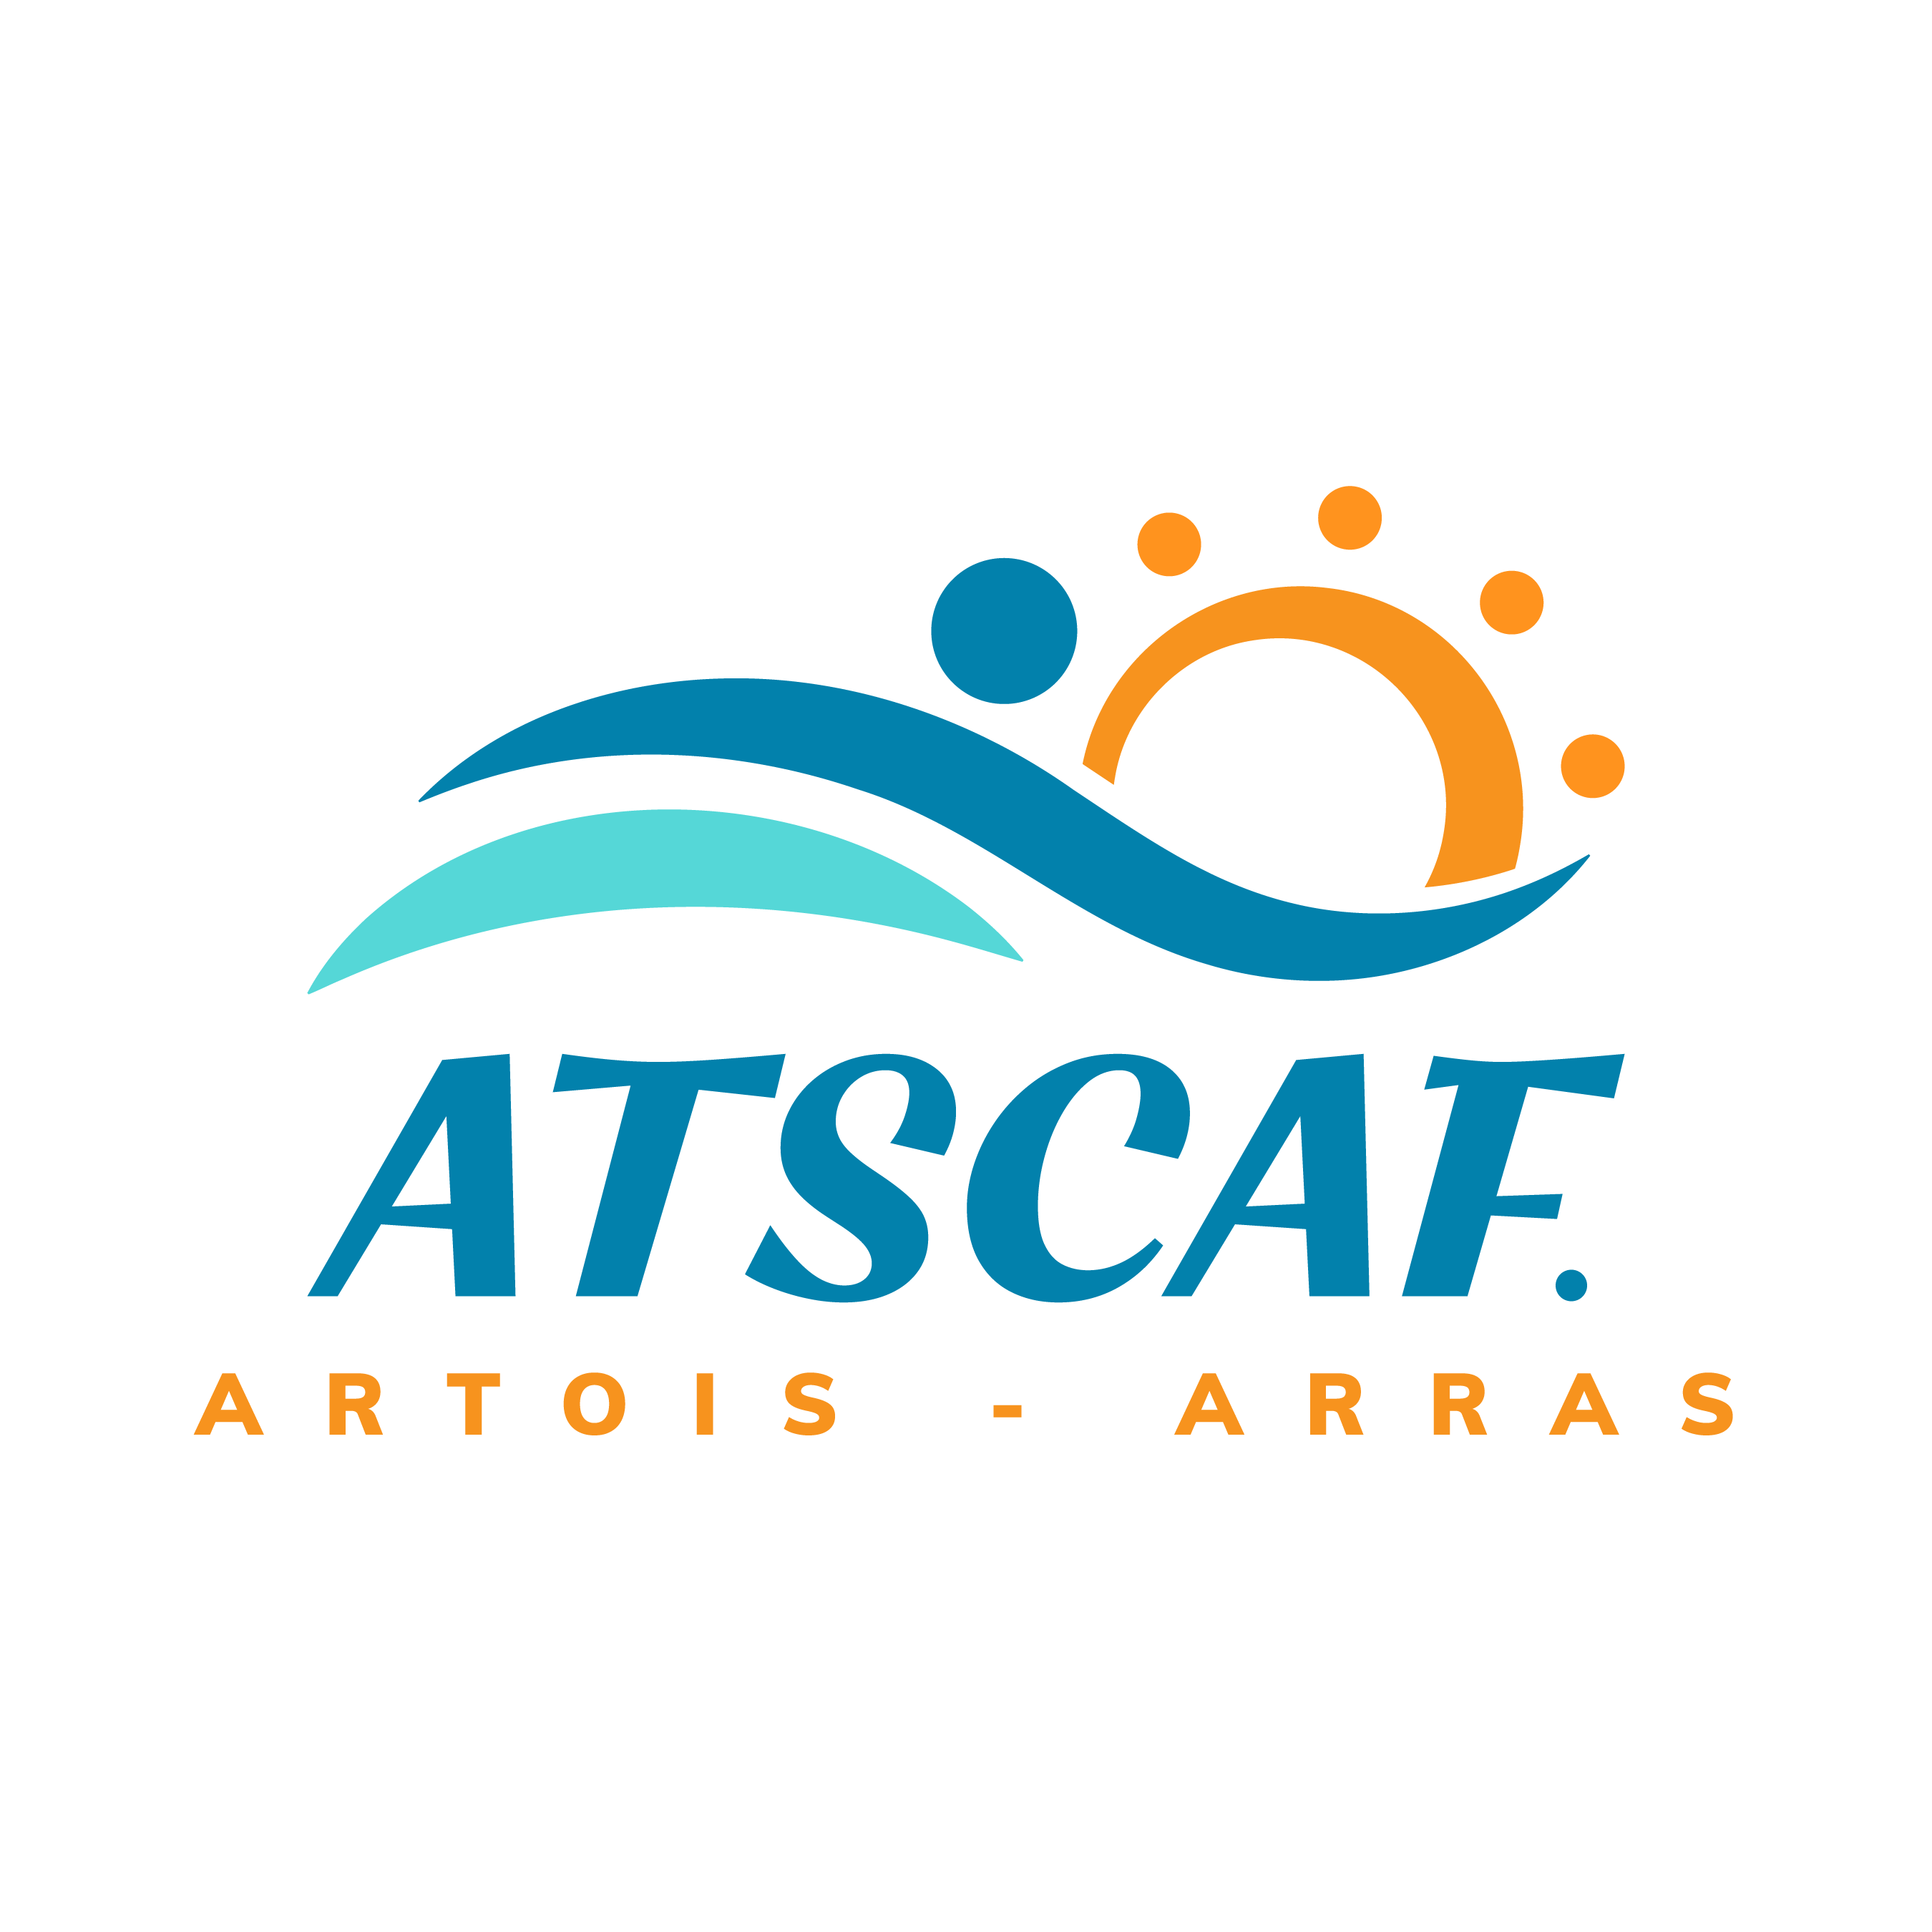


FORMULAIRE DE RÉSERVATION 2026

- NOM PRESTATAIRE :
- Nom du Camping – Ville :
- Type de mobil-home :
- Dates de séjour : (début-fin)

- INFORMATIONS SUR LES VACANCIERS : Si plusieurs adultes, au moins 2 adhérents à l’ATSCAF Artois par logement (secondaire obligatoire pour les adhérents des autres ATSCAF)

 | Nom | Prénom | Date de naissance
Participant 1
Participant 2
Participant 3
Participant 4
Participant 5
Participant 6
Téléphone portable
Adresse mail
Plaque immatriculation
Animal | □ oui | □ non

- SÉJOUR :
Assurance facultative □Non | □Oui : (5,5 % du séjour / minimum 25€) :
Montant du séjour
(hors assurance et frais de gestion)
Frais de gestion | 10€
Total à payer*
*règlement par chèque à l’ordre de l’Atscaf Artois ou en chèques vacances à l’ordre de Mistercamp ou Camping Paradis

Rappels :
- Il est interdit de dépasser la capacité d’accueil de l’hébergement.
- Toute location doit être occupée par un groupe comportant au moins un adulte.
- Un groupe de mineurs non accompagnés, ne peut être accepté.

Je soussigné(e)...……………………………………….. atteste avoir pris connaissance des conditions générales de location (MOBIL HOME modalités pratiques 2026 et détail assurance 2026).

Date et signature :

